Федеральное государственное образовательное бюджетное   
учреждение высшего образования  
“ФИНАНСОВЫЙ УНИВЕРСИТЕТ ПРИ ПРАВИТЕЛЬСТВЕ  
РОССИЙСКОЙ ФЕДЕРАЦИИ”  
 (Финансовый университет)

**Факультет**  
**информационных технологий и анализа больших данных**  
**Кафедра “Бизнес-информатики”**

Расчётно-аналитическая работа

по курсу «Математические методы принятия решений»

**Выполнила:**   
Студентка группы БИ20-4  
Коростелева Мария Александровна

**Научный руководитель/Проверил**   
Старший преподаватель

Департамента анализа данных и машинного обучения   
Аксенов Дмитрий Андреевич

Москва 2022

**Содержание**

1. Условие первой задачи (физическая модель)4

1.1. Математическая модель5

1.2. Алгоритмы решения8

1.2.1. Аппроксимация линейной функции9

1.2.2. Аппроксимация квадратичной функции12

1.3. Решение задачи в Excel15

1.4. Варианты использования 17

2. Условие второй задачи (физическая модель)20

2.1. Оптимизация Парето21

2.2. Поиск паретооптимального решения22

2.3. Математическая модель24

2.4. Линейная свертка критериев31

2.5. Метод идеальной точки32

2.6. Сравнение метода идеальной точки и метода линейной свертки34

2.7. Метод контрольных показателей35

2.8. Методы использования37

3. Условие третьей задачи38

3.1. Математическая модель39

3.2. Метод средних баллов41

3.3. Метод медианных рангов44

3.4. Метод средневзвешенных рангов45

3.5. Решение в Excel47

3.6. Методы использования51

3.7. Заключение52

4. Условие четвертой задачи (физическая модель)53

4.1. Математическая модель54

4.2. Решение в Excel56

4.3. Решение в Python62

4.4. Методы использования62

4.5. Заключение65

5. Список используемых источников66

**1. Условие первой задачи (физическая модель)**

Социологическая компания «Abel=Powers» решила провести детальный анализ всех суицидов на территории Германской Демократической Республики до момента разрушения Берлинской стены и после. Компания имеет данные суицидов до разрушения стены. Нашей компании необходимо спрогнозировать какое количество суицидов было бы на территории ГДР после 9 ноября 1989 года, при условии, что Берлинская стена не разрушилась.

Наша компания выдвигает теорию, что после разрушения стены суициды уменьшатся, так как семьи воссоединятся и люди перестанут совершать суицидальные действия.

**1.1. Математическая модель**

Задача заключается в нахождении коэффициентов линейной зависимости, при которых функция двух переменных а и b принимает наименьшее значение.

формула

Формула 1

То есть, при данных а и b сумма квадратов отклонений экспериментальных данных от найденной прямой будет наименьшей. В этом вся суть метода наименьших квадратов.

Составляется и решается система из двух уравнений с двумя неизвестными. Находим частные производные функции по переменным а и b, приравниваем эти производные к нулю.



Формула 2

Формула 3

Решаем полученную систему уравнений любым методом (например методом подстановки или методом Крамера) и получаем формулы для нахождения коэффициентов по методу наименьших квадратов (МНК).

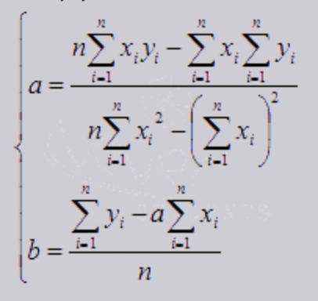

Формула 4

При данных а и b функция принимает наименьшее значение.

формула

Формула 5

Вот и весь метод наименьших квадратов. Формула для нахождения параметра a содержит суммы и параметр n - количество экспериментальных данных. Значения этих сумм рекомендуем вычислять отдельно. Коэффициент b находится после вычисления a.

Формула 6

Для оценки погрешности требуется вычислить суммы квадратов отклонений исходных данных от этих линий меньшее значение соответствует линии, которая лучше в смысле метода наименьших квадратов аппроксимирует исходные данные.

Формула 7

Формула 8

Так как σ1<σ2, то прямая y = 0.165x+2.184 лучше приближает исходные данные.

**1.2. Алгоритмы решения**

Ввод данных

Для импортирования данных мы используем модуль csv, который читает файлы в формате csv. csv.reader — возвращает объект reader, который построчно итерирует csvfile.

После мы добавляем все значения из csv файла в массив l в виде массивов

Рисунок 1

**1.2.1. Аппроксимация линейной функции**

Данный код аппроксимирует линейную функцию и выводит график по заданным значениям. На рисунке 2 изображен пример вывода нашей функции.

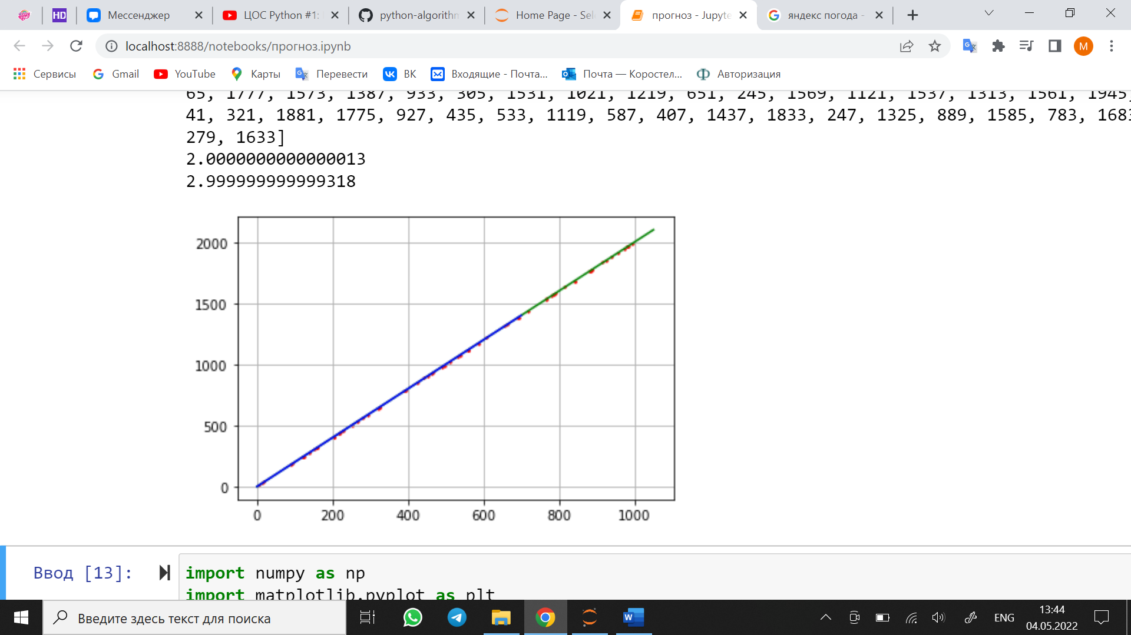

Рисунок 2

Рисунок 3

Классический вид линейной функции – kx+b, поэтому в начале нашего кода мы задаем теоретические значения параметров k и b, а также определяем количество экспериментов, которое равно количеству точек, заданных пользователем.

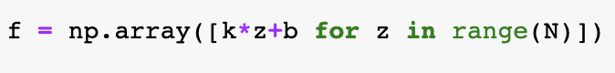

Рисунок 4

Задаем теоретическую кривую, используя массив numpy. Линия определяется массивом точек k*z+b, где k и b – теоретические параметры, которые мы задали выше, z – массив точек.

Рисунок 5

Создаем пустые массивы x и y, которые в дальнейшем будем заполнять координатами точек. Далее заполняем эти массивы с помощью цикла for, а потом делаем из них массивы numpy.

Рисунок 6

Вычисляем коэффициенты, которые описаны в математической модели и необходимые для дальнейшего вычисления коэффициентов k и b.

Рисунок 7

Вычисляем оценки параметров k и b по формулам выше. После пишем массив данных, содержащий точки аппроксимированной функции. Выводим графики.

**1.2.2. Аппроксимация квадратичной функции**

Рисунок 8

Начало кода, выполняющего аппроксимацию квадратичной функции, идентично коду аппроксимации линейной функции: мы передаем координаты точек в массивы х и у, а после превращаем обычные массивы в массивы numpy.

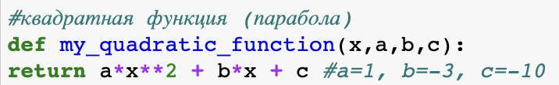

Рисунок 9

Далее создаем функцию, которая возвращает значение квадратичной зависимости

Рисунок 10

С помощью модуля curve_fit вычисляем значения параметров a ,b ,c.

**1.3. Решение задачи в Excel. Метод наименьших квадратов**

Пусть некоторая функция задана таблицей значений. Возьмём приближающую функцию в виде y=ax+b. То есть, будет производить аппроксимировать эту таблично заданную функцию линейной зависимостью. Невязка, то есть, сумма квадратов отклонений, имеет вид:

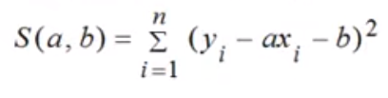

Формула 9. Невязка, формула

В методе наименьших квадратов невязка должна быть минимальна, а в точке минимума функции нескольких переменных частные производные равны 0. Из этого следуют формулы условия минимума:

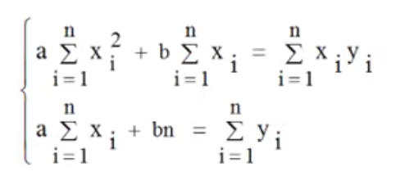

Формула 10. Условия минимума

Рассмотрим решение. В Excel мы имеем таблицу значений функций y. В столбце A мы имеем значение x, в Б – значение y, в Ц – значение x^2, а в Д – значение x*y (Рисунок 15).

Мы будем аппроксимировать эту функцию, заданную таблично линейной зависимостью y=ax+b. Для отыскания наилучших параметров a и b методом наименьших квадратов, мы должны решить систему, представленную выше (Формула 10).

В первые два столбца в Excel мы вводим значения x и y. В двух других столбцах мы по формулам высчитываем x^2 и x*y.

Рисунок 11. Заполнение данных в Excel

Затем, по формуле, нам нужно высчитать суммы столбцов А, Б, Ц и Д. В 71 строчку мы записываем высчитанную по формуле сумму.

Рисунок 12. Суммы столбцов

Далее, высчитав сумму, нам нужно преобразовать систему так, чтобы в ней были полученные нами данные. Иными словами, выписываем наши суммы, чтобы в дальнейшем решить системы матричным способом.

Рисунок 13. Преобразование системы

Следующим шагом мы выделяем блок ячеек, где находится матрица коэффициентов системы, то есть ячейки I1, I2, J1, J2. С помощью функции =МОБР, получаем обратную матрицу заданной матрице. Далее используем функцию =МУМНОЖ, перемножая обратную матрицу на матрицу столбец свободных членов, чтобы получить значения a и b, для нашей обратной матрицы. Эти значения помещаем в ячейки L4 и L5, где L4 отражает значение a, L5 – значение b.

Рисунок 14. Нахождение a и b, для обратной матрицы

Найдём теперь значение y, вычисленный по формуле y=ax+b. Эти значения поместим в столбец Е. В столбец Ф же, мы запишем отклонение – разность между табличным значением и значением вычисленным по аппроксимирующей функции при данном значении x, а в столбец Г – квадрат отклонения. Затем находим невязку, сумму квадратов отклонения.

Рисунок 15. Отклонение, квадрат отклонения, невязка

Последний шаг – графическое представление. Выделим столбцы A, Б, и Е, и выберем «Вставку» график с точечными и гладкими прямыми. Приведя немного к нужному виду график через «формат ряда данных», получим следующее:

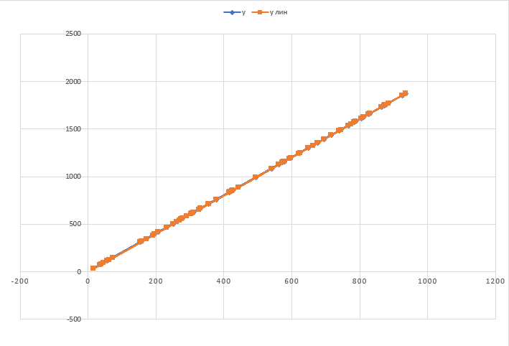

Рисунок 16. График аппроксимирующей линейной зависимости

Вывод: аппроксимировали экспериментальные данные линейной зависимостью с невязкой S = 603,169908

**1.4. Варианты использования**

Прогнозирование является важным инструментом в разных сферах жизни общества, таких как: политическая, экономическая, социальная. Наш код может быть применим не только в задачах, связанных с суицидом в ГДР, но и для других практически-статистических задачах. Также его можно использовать для анализа статистики в финансовых инструментах.

Таблица 1

|  |  |
| --- | --- |
| Датасет | Результат |
| По х 70 полностью рандомных значений, по у – значения в зависимости 2х + у | Набор точек, экспериментальная и теоретическая прямые полностью совпадают на графике |
| По х 70 полностью рандомных значений, по у – значения в зависимости 2х + у, + 30 полностью рандомных значений по х и у | Набор точек и экспериментальная прямая полностью совпадают. Теоретическая прямая отклоняется. Имеется пересечение экспериментальной и теоретической прямых, но оно не существенно. |
| 70 полностью рандомных значений по х и у | Полное несовпадение между набором точек, экспериментальной и теоретической прямыми. |
| По х 70 полностью рандомных значений, по у – значения в зависимости х2 – 10х - 10 | Набор точек и теоретическая прямая полностью совпадают на графике |



Рисунок 17 – первый датасет.

Красные точки – набор точек из файла, синяя прямая – теоретическая прямая, зеленая прямая – экспериментальная.

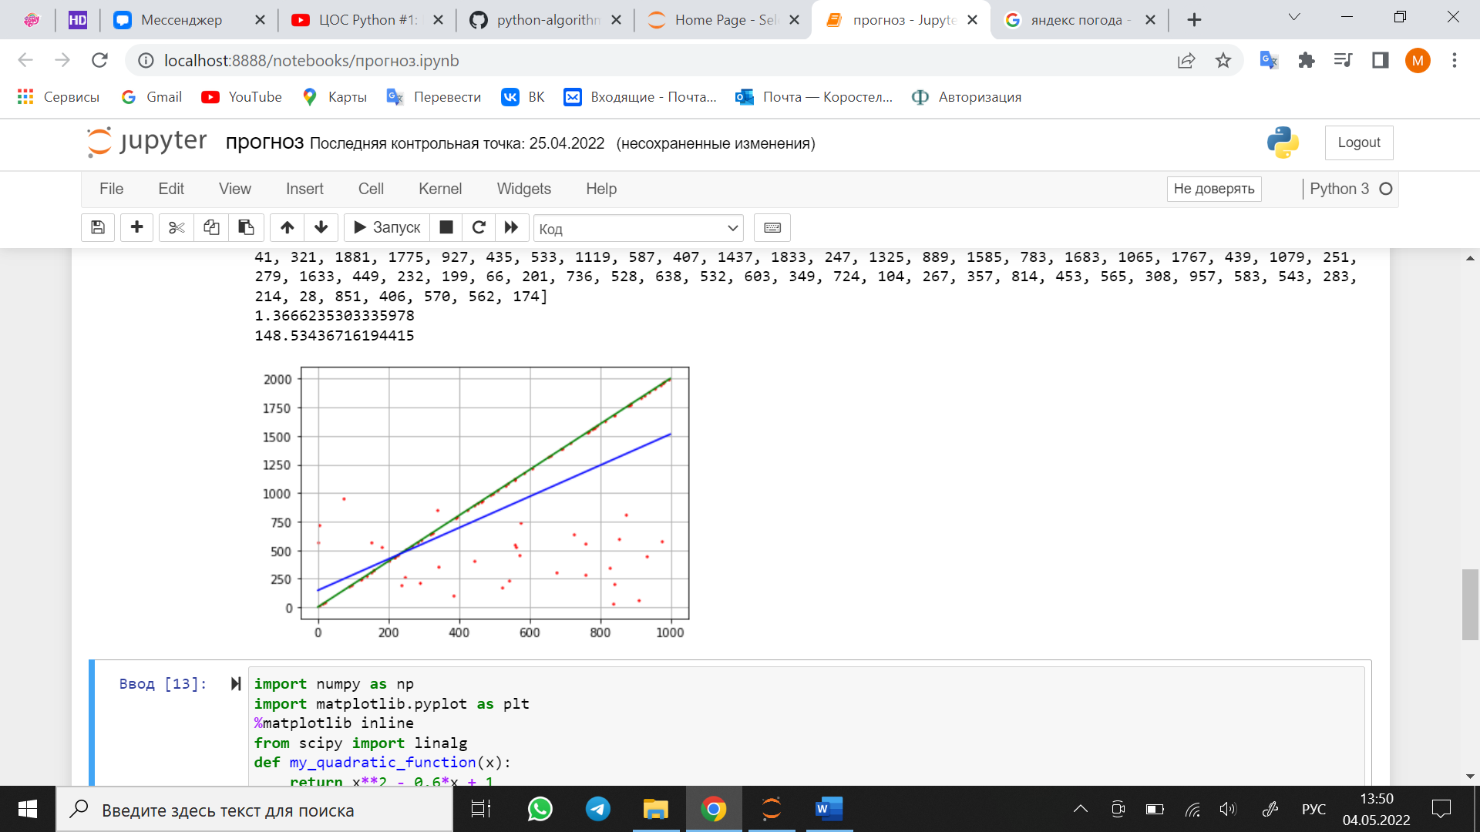

Рисунок 18 – второй датасет

Красные точки – набор точек из файла, синяя прямая – теоретическая прямая, зеленая прямая – экспериментальная.

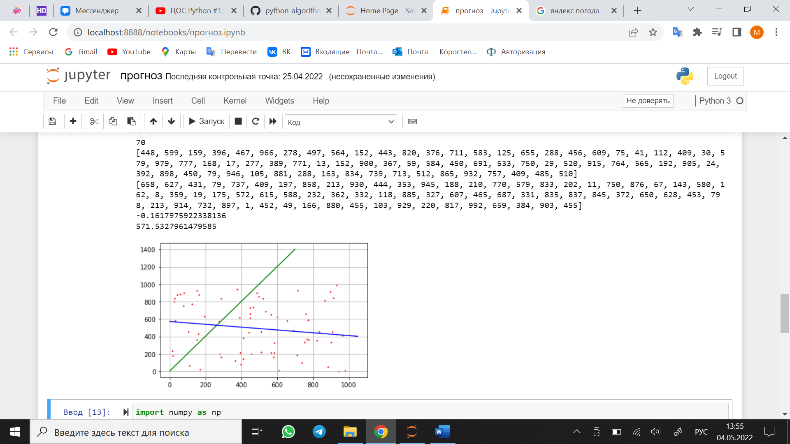

Рисунок 19 – третий датасет

Красные точки – набор точек из файла, синяя прямая – теоретическая прямая, зеленая прямая – экспериментальная

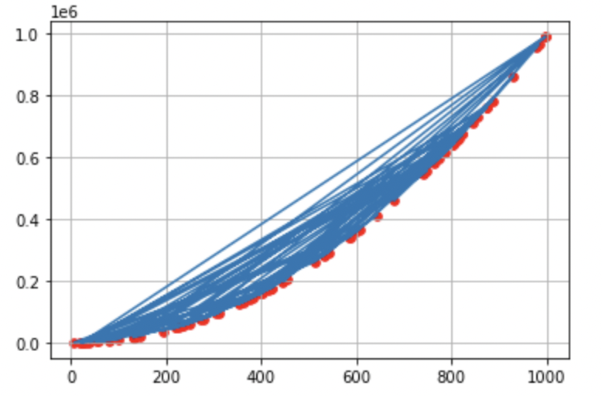

Рисунок 20 – четвертый датасет

Красные точки – набор точек из файла, синяя прямая – теоретическая прямая**.**

**2. Условие второй задачи (физическая модель)**

В нашу компанию обратился клиент, являющийся студентом ФУ, ему необходимо подобрать квартиру, по совокупности необходимых клиенту условий.

Пусть имеется восемь квартир, и шесть критериев оценки. Необходимо найти оптимальную квартиру, удовлетворяющую всем критериям. В нашей задаче заданы критерии: цена, площадь, расстояние до метро, год постройки, внешний вид, этаж. Двумя основными критериями являются: цена и площадь, а остальные – дополнительные.

Рисунок 21

**2.1. Оптимизация Парето**

На основе двух главных критериев создаём точечную диаграмму, осями которой будут являться цена и площадь. Из каждой точки мы строим прямые влево – потому что нам требуется минимальная цена, вверх – потому что нам нужна максимальная площадь.

Если в образовавшейся ограниченной плоскости, исходящей из каждой точки, имеются друга точка, то точка, из которая была образована плоскость – не является оптимальной. Такая точка называется – улучшаемым значением. Нам нужно отобрать не улучшаемые значения.

**2.2. Поиск Паретооптимального решения**

Рассмотрим два основных критерия: Цена и Площадь, по этим критериям составим точечный график использую Microsoft Excel

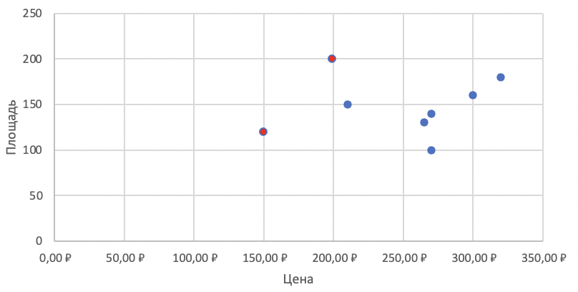

Рисунок 22

Так как наилучшим вариантом по заданным критериям является ситуация, при которой Цена стремится к минимуму, а Площадь к максимуму строим к каждой точке такую четверть, стремящуюся к минимуму или максимуму.

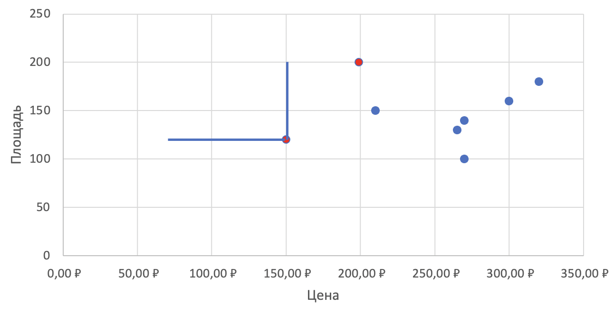

Рисунок 23

Если при построении такой четверти выше исследуемой точки существуют еще точки, значит они не являются Паретооптимальной, и их нельзя улучшить.

В нашей задаче при построении таких четвертей выявилось две точки, с координатами Х3 {150;120} и Х8 {199;200}, соответственно, квартиры под номером 3 и номером 8.

Рисунок 24

**2.3. Математическая модель**

Рассмотрим теперь задачу отыскания в пространстве параметров стандартным (например, градиентным) методом поиска экстремума величины рассогласованности значений целевых функций многокритериальной модели (3) – (4) – (5).

Отметим, что специфика этой схемы заключается в том, что постановка задачи (5) верхнего (третьего) уровня включает 𝜌**(𝑢) – зависимость, являющуюся решением задачи (4) второго уровня, условие которой, в свою очередь, содержит зависимости, определяемые решениями задач (3) нижнего (первого) уровня. Формула зависимости представлена ниже:



Формула 11. Формула зависимости

При этом, представленные выше, зависимости в общем случае (для гладких функций 𝑓𝑘(𝑥, 𝑢) и 𝑦𝑖(𝑥, 𝑢) ) не являются дифференцируемыми функциями, то есть непосредственное использование каких-либо численных методов, основанных на применении тейлоровских аппроксимаций, оказывается невозможным.

Для преодоления этого затруднения предлагается воспользоваться методом гладких штрафных функций, чтобы получить достаточно гладкие аппроксимации зависимостей. При этом будем предполагать, что штрафная функция 𝑃(𝜏, 𝑠), штрафующая нарушение ограничения 𝑆≤0, удовлетворяет следующим условиям:

1. Функция 𝑃(𝜏, 𝑠) имеет ∀𝜏 > 0 и ∀𝑠 непрерывные производные по всем своим аргументам до второго порядка включительно.
2. Для всех 𝜏 > 0 и ∀𝑠 выполнены неравенства

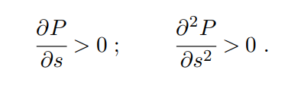

Формула 12. Условие 6. Неравенства для условия: 𝜏 > 0 и ∀𝑠

3. 𝑃(𝜏, 𝑠) > 0 ∀𝑠 и любого 𝜏 > 0 , причем, кроме того,

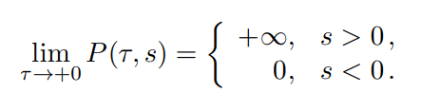

Формула 13. Условие 7. Задание лимита

При решении задачи верхнего уровня каким-либо итерационным методом для каждого шага этого метода оказывается необходимым решение задач второго и первого уровней при фиксированном векторе параметров 𝑢. Рассмотрим вначале возможную схему решения задач первого уровня.

Будем использовать для однокритериальных задач (3) вспомогательную функцию вида

Формула 14. Условие 8. Вспомогательная функция

в то время как достаточно гладкая штрафная функция 𝑃(𝜏, 𝑠) удовлетворяет условиям (6) и (7).

В качестве сглаженной аппроксимации 𝑥k*(𝑢) – точного решения каждой из задач нижнего уровня (3), можно принять 𝑥𝑘(𝑢) – стационарную точку вспомогательной функции (8), определяемую системой уравнений

Формула 15. Условие 9. Система уравнений для определения стационарной точки

Поскольку в условие задачи второго уровня (4) входят зависимости, не являющиеся дифференцируемыми функциями своих аргументов, то для этих зависимостей также необходимо выбрать сглаженную аппроксимацию.

В качестве такой аппроксимации можно использовать вспомогательную функцию, вычисленную в стационарной точке, то есть функцию 𝐹𝑘(𝑢) = 𝐴𝑘(𝜏, 𝑥𝑘(𝑢), 𝑢), так как (в силу свойств метода штрафных функций) ее значение при малых положительных 𝜏 близко к оптимальному значению целевой функции 𝑘-й задачи (3).

Стандартные методы оптимизации, используемые для задач нижнего уровня, основанные на использовании непрерывных градиентов или иных дифференциальных характеристик, предполагают, что помимо решения системы (9) мы можем находить и сами эти характеристики. Продемонстрируем это на примере вычисления производных функции 𝐹𝑘(𝑢) по компонентам вектора параметров 𝑢.

Поскольку 𝐹𝑘(𝑢) = 𝐴𝑘(𝜏, 𝑥𝑘(𝑢), 𝑢), то по правилу дифференцирования сложной функции имеем

Формула 16.

Рассмотрим теперь процедуру решения задачи второго уровня. Решение этой задачи мы будем соответственно обозначать как 𝜌**(𝑢) и 𝑥**(𝑢). Определим следующим образом для задачи (10) вспомогательную функцию

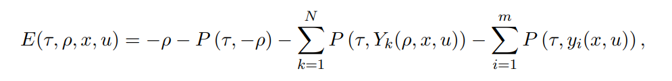

Формула 17. Условие 12. Вспомогательная функция

Условия стационарности вспомогательной функции (12) по совокупности переменных {𝜌, 𝑥1, 𝑥2, . . . 𝑥𝑛} будут

Формула 18. Условие 13. Условия стационарности

Пусть решения системы (13) суть 𝜌(𝑢) и 𝑥(𝑢), тогда в качестве сглаженной аппроксимации зависимости 𝜌**(𝑢) можно использовать функцию 𝐸(𝑢) = −𝐸(︀𝜏, 𝜌(𝑢), 𝑥(𝑢), 𝑢)︀. Найдем производные этой функции по компонентам вектора параметров 𝑢. По правилу дифференцирования сложной функции многих переменных имеем

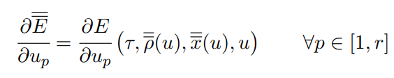

Формула 19.

Наконец получим формулы для компонент градиента от 𝐸(𝑢) в терминах функций, используемых в формулировке многокритериальной модели (4) – (5) и методе гладких штрафных функций. Исходя из (12) получаем

Формула 20.

Формулы (14) позволяют решать задачу верхнего уровня, применяя какой-либо из методов первого порядка, например, сопряженных направлений.

При решении этой задачи на Python, код представлен на рисунке 5, мы получаем такой же результат.

Рисунок 25

Ниже представлена линейчатая диаграмма набора точек поверхности Парето с оптимальными решениям для заказчика.

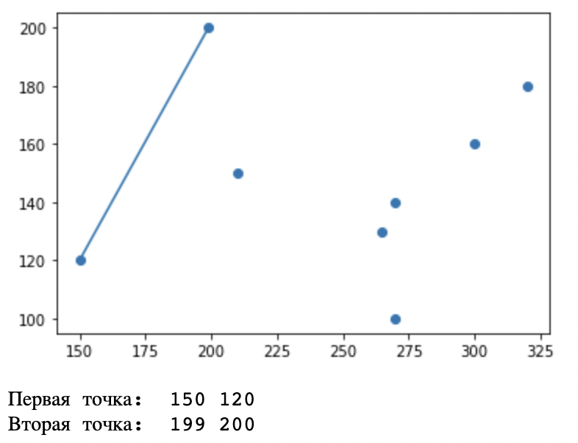

Рисунок 26. Линейчатая диаграмма набора точек поверхности Парето с оптимальными решениям

**2.4. Линейная свертка критериев**

Перед нашей компанией стоит та же задача, только ранее мы рассматривали два критерия, сейчас нам необходимо рассмотреть шесть критериев по подбору жилья. Для каждого из критериев необходимо определить направления оптимизации (максимум или минимум).

В нашей задаче такие критерии как: Площадь, Год постройки дома, Внешний вид стремятся к максимуму, а Цена, пешее Расстояние до метро и Этаж стремятся к минимуму.

Также необходимо определить для каждого из критериев его уровень значимости для клиента из расчета от одного до десяти, просуммировав все уровни значимости, и поделив каждый критерий на это значение мы получим коэффициент значимости каждого из критериев.

Далее умножая каждый критерий на значение критерия и просуммировав их между собой, мы получаем значение свертки для каждой потенциальной квартиры. Среди посчитанных сверток нам необходимо выбрать максимальное значение, квартиры с этим значением и будет оптимальным решением для поставленной нам задачи.

Рисунок 27

В нашей задаче оптимальным решением будет квартира под номером три, так как она подходит по всем критериям для нашего заказчика.

**2.5. Метод идеальной точки**

В основу метода "идеальной точки" положен расчёт расстояния в многомерном пространстве критериев между точкой, соответствующей идеальной альтернативе, и точкой, соответствующей рассматриваемой альтернативе. Идеальной называется такая альтернатива, которая имеет наилучшие значения всех критериев. Естественно, в реальности такой альтернативы не существует. Но наиболее приемлемой считается альтернатива, у которой расстояние от "идеальной точки" минимально:

Формула 21

где N – количество критериев оценки альтернатив;

Xid j – идеальное значение по j-му критерию для идеального варианта;

Xij – значение по j-му критерию для i-ой альтернативы.

Для использования метода идеальной точки нам необходимо решить для себя максимальную или минимальную границу для каждого критерия, то есть значение, которое для нас и нашего заказчика недопустимо. Суть метода идеальной точки заключается в поиске наикратчайшего расстояния от исходных точек до идеальной.

Ниже представлена таблица с идеальными для заказчика значениями.

Рисунок 28

Среди посчитанных расстояний выбираем минимальное наименьшее значение. Квартира именно с этим значением будет оптимальной для заказчика. В нашем случае – это квартира под номером восемь.

Рисунок 29

Ниже представлена лепестковая диаграмма оптимальной точки.

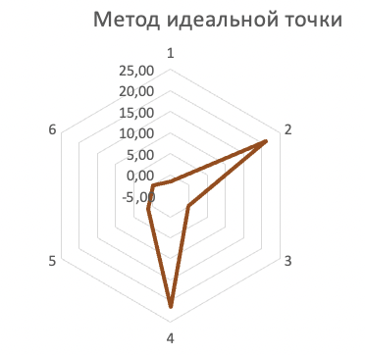

Рисунок 30

**2.6. Сравнение метода идеальной точки и метода линейной свертки**

Если рассматривать метод идеальной точки, то мы столкнемся с рядом недостатков. Недостатков наиболее серьезными из которых являются:

- расстояние между значениями по шкале одного критерия в общем случае не может отражать величину ценности альтернативы по данному критерию, которая является скорее функцией расстояния от идеальной альтернативы;

- альтернативы с одинаковыми функциями ценности могут находиться на различном расстоянии от "идеальной точки";

- расстояние от "идеальной точки" может быть одинаковым при самых различных сочетаниях значений по отдельным критериям;

- не учитывается относительная важность критериев.

Если рассматривать метод линейной свертки, то мы столкнемся с решением не множества задач, а одной. Суть этого метода заключается в том, что вместо m заданных целей, описываемых функциями, вводят одну обобщенную цель, описываемую функцией вида, где – весовые коэффициенты выходных целей, отражающие меру предпочтения экспертов.

Таким образом, если мы не знаем значимости для наших критериев лучше использовать метод идеальной точки, а если нам известны уровни значимости, то метод линейной свертки.

**2.7. Метод контрольных показателей**

Используя данный метод, нам необходимо установить для каждого критерия меньше или больше каких значений объект теряет свою актуальность.

Рисунок 31

Далее нам необходимо каждый показатель из таблицы поделить на контрольный показатель. Среди полученных значений нам необходимо отсеять те значения, результат которых меньше единицы, следовательно, такие объекты не подходят нашему заказчику. Среди оставшихся значений построчно выбираем наименьшее. Эти значения будут наиболее близки к контрольному показателю. Сравнивая эти значения по выбранным объектам, то есть по каждой квартире – выбираем максимальное. Это решение позволяет найти не самое лучшее, а самое дальнее от плохого.

В таблице ниже показано, что лучшей квартирой среди выбранного списка будет являться квартира под номером 5.

Рисунок 32

Ниже представлена лепестковая диаграмма оптимальной точки.

На этой диаграмме показано как лучшее значение, так и два отсеянных.

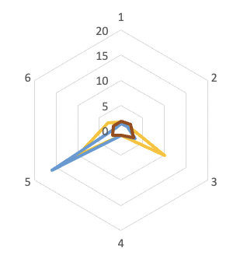

Рисунок 33

**2.8. Методы использования**

Для оптимизации своей деятельности многим организациям следует изменить маркетинговую стратегию сбыта товара потребителям. Особенно это касается узкоспециализированных производителей, т.к. рекламные мероприятия являются для них основным рычагом продвижения продукции. Причем, для специализированных производителей наиболее предпочтительными направлениями рекламной деятельности являются следующие: использование web- сайтов; участие в различных выставках, ярмарках, съездах; публикации в каталогах; использование наружной рекламы; размещение рекламы на визитных карточках, буклетах, брошюрах.

Но иногда сделать рациональный выбор в пользу конкретной маркетинговой стратегии бывает очень не просто. В связи с этим является целесообразным применение объективных методов их определения. Одним из наиболее эффективных методов является метод многокритериальной оптимизации, получивший свое распространение в экономико-математическом моделировании. Применение метода многокритериальной оптимизации позволит определить наиболее грамотное сочетание между выбранной маркетинговой стратегией и средствами достижения ее стратегических целей (видами рекламы).

В реальных задачах о выборе или конструировании объекта в той или иной предметной области невозможно одним критерием охватить все предъявленные к нему требования. Такие задачи часто можно встретить в таких сферах как: металлургия, логистика, коммерция.  
В инженерных приложениях часто встречаются случаи, когда систему необходимо оптимизировать по нескольким критериям одновременно. Ответ в таких задач не единственный и представляет собой множество Парето-оптимальных решений. Зная его локальную геометрию и несколько оптимальных точек, можно эффективно находить решение задачи.

**3. Условие третьей задачи (физическая модель)**

К нам обратилась компания, основной деятельностью которой является продажа и сдача в аренду квартир и других жилых помещений. Основным запросом компании – заказчика являлось выявление желаний покупателей недвижимости, а также с помощью метода экспертных оценок получить данные, на основе которых компания сможет принимать решения, оценивать предпочтительность конкретных критериев для своих клиентов.

Данные для решения данной задачи были собраны нами с помощью опросов. Главными критериями оценки являлись: стоимость недвижимости, близость к метро, внешний вид, метраж, этаж, год постройки дома и внешний вид квартиры.

Опрос : <https://forms.office.com/Pages/ResponsePage.aspx?id=rprGyLoy0UOfWfmMlfsie8XgnCffp_pLr7uSmBdFXVpUMEFYMkw5VkpGNVU0QjhaVFdONVlLUk5IQS4u>

**3.1. Математическая модель**

Математическое ожидание — понятие в теории вероятностей, означающее среднее (взвешенное по вероятностям возможных значений) значение случайной величины. В случае непрерывной случайной величины подразумевается взвешивание по плотности распределения.

Математическое ожидание дискретной случайной величины Х вычисляется как сумма произведений значений xi, которые принимает СВ Х, на соответствующие вероятности pi:

Формула 22. Математическое ожидание дискретной случайной величины

Для непрерывной случайной величины (заданной плотностью вероятностей f(x)f(x)), формула вычисления математического ожидания Х выглядит следующим образом:

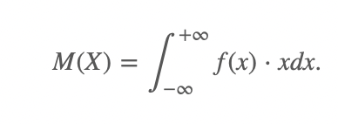

Формула 23. Математическое ожидание Х

Дисперсия — это мера рассеяния, описывающая сравнительное отклонение между значениями данных и средней величиной. Является наиболее используемой мерой рассеяния в статистике, вычисляемая путем суммирования, возведенного в квадрат, отклонения каждого значения данных от средней величины.

Формула для вычисления дисперсии, где s 2 – дисперсия выборки, x ср — среднее значение выборки, n — размер выборки (количество значений данных), (x i – x ср) — отклонение от средней величины для каждого значения набора данных. представлена ниже:



Формула 24. Вычисление дисперсии

Среднеквадратичное (стандартное) отклонение . Если из дисперсии извлечь квадратный корень, получится среднеквадратичное (стандартное) отклонение (сокращенно СКО). Встречается название среднее квадратичное отклонение и сигма (от названия греческой буквы). Общая формула стандартного отклонения в математике, следующая:

Среднеквадратичное отклонение

Формула 25. Стандартное отклонение в математике

На практике формула стандартного отклонения, следующая:

Формула 26. Стандартное отклонение на практике

**3.2. Метод средних баллов**

Проведём проверку наших оценок, опираясь на мнение реальных экспертов. 58 опрошенных показали следующие результаты:

Таблица 1. Результаты опроса

|  |  |  |  |
| --- | --- | --- | --- |
| **Критерий/Показатель** | **М**  **(матожидание)** | **D**  **(дисперсия)** | **∂ (среднеквад.отклон.)** |
| **Цена** | 9.03448275862069 | 2.274673008323424 | 1.5082019123192438 |
| **Площадь** | 7.948275862068965 | 4.083531510107015 | 2.0207749776031507 |
| **Расстояние до метро** | 7.103448275862069 | 4.644470868014269 | 2.1551034471723782 |
| **Год постройки** | 5.448275862068965 | 6.040428061831154 | 2.4577282318904086 |
| **Внешний вид** | 7.793103448275862 | 4.198573127229489 | 2.049042002309735 |
| **Этаж** | 4.9655172413793105 | 5.412604042806183 | 2.3265003853011033 |

Ниже представлен график доверительного интервала каждого показателя, а также его матожидание. По графику можно сделать вывод, что наиболее важным критерием для опрошенных является Цена, а менее важным – Этаж. Также можно утверждать, что больше всего разногласий у респондентов в важности критерия – Год постройки, его доверительный интервал оказался наибольшим и составил 4.915456.

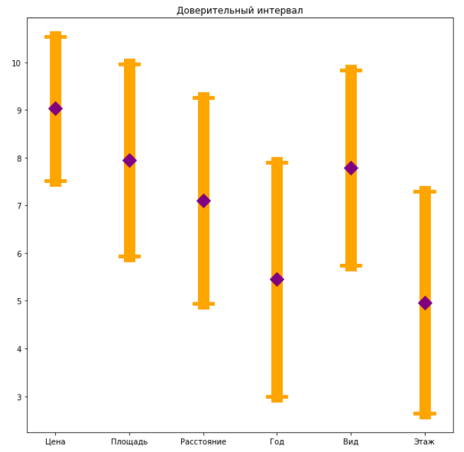

Рисунок 34. График доверительного интервала

Код, реализующий метод средних баллов представлен ниже:

Рисунок 35. Код в Python, реализующий метод средних баллов

**3.3. Метод медианных рангов**

Проведя анализ экспертных оценок, мы получили следующие показатели:

Медиана каждого критерия

**Цена: 0.0**

**Внешний вид 2.0**

**Расстояние до метро 3.0**

**Этаж 4.0**

**Год постройки 4.0**

**Площадь 2.0**

Соответственно полученная медиана рангов:

**Медиана рангов: [0.0, 2.0, 3.0, 4.0, 4.0, 2.0]**

Как мы видим наибольшее предпочтение и важность отдаётся критерию цены, а наименьшее предпочтение отдаётся Этажу и Году постройки.

Код, реализующий расчёт медианы рангов:

Рисунок 36. Код в Python, реализующий расчёт медианы рангов

**3.4. Метод средневзвешенных рангов**

Проведя анализ экспертных оценок, мы получаем показатели по методу средневзвешенных рангов:

Метод средневзвешенных рангов: [0.4682635561670229, 1.8681511075580466, 2.4011072571018444, 4.131990460891785, 4.131353748128344, 1.999133870152948]

А именно:

**Цена:** 0.4682635561670229

**Внешний вид** 1.8681511075580466

**Расстояние до метро** 2.4011072571018444

**Этаж** 4.131990460891785

**Год постройки** 4.131353748128344

**Площадь** 1.999133870152948

Исходя из полученных данных, мы также можем утверждать, что эксперты сошлись в выборе самого важного критерия, а именно Цены, самыми не важными по-прежнему остаются Этаж и Год постройки.

Результаты, полученные данным методом, являются более точными по сравнению с результатами, полученными методом медианных рангов, поэтому, если существуют условия, то предпочтительнее использовать Метод средневзвешенных рангов.

Код, реализующий метод средневзвешенных рангов представлен ниже:

Рисунок 37. Код в Python, реализующий метод средневзвешенных рангов

**3.5. Решение в Excel**

Первоначально для решения данной задачи методом средних баллов в Excel нам нужно задать таблицу с критериями, в которую мы впишем результаты опрошенных экспертов. Каждый эксперт выставит оценку от 0 до 10, в зависимости от своих предпочтений. Далее мы вычисляем математическое ожидание (Столбец М) с помощью формулы «=СРЗНАЧ» для каждой строки. Так как мнения экспертов разнятся, и мы должны это учесть, вычисляем дисперсию (Столбец D) с помощью формулы «=ДИСП.В» для каждой строки. Затем мы строим доверительный интервал: математическое ожидание минус сигма и математическое ожидание плюс сигма (Столбцы M-ơ и М+ơ).

Рисунок 38. Метод средних баллов в Excel

Для простоты пользования создадим вспомогательную таблицу. На основе этих данных строим биржевую диаграмму. Решение данной части представлено ниже:

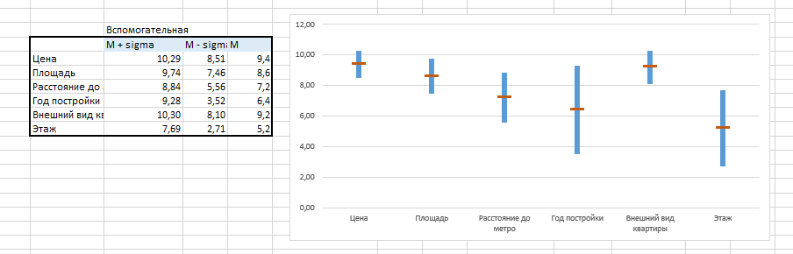

Рисунок 39. Метод средних баллов в Excel

Первоначально для решения данной задачи методом медианных рангов в Excel нам нужно задать таблицу с критериями, выбрав два наиболее важных, в которую мы впишем результаты опрошенных экспертов. Каждый эксперт расставит для себя топ из 6 предложенных вариантов, в зависимости от своих предпочтений. Отсортировав значения по возрастанию, мы можем добавить столбец с медианой (некоторым средним значением), которая вычисляется по формуле «=Медиана». Решение представлено ниже:

Рисунок 40. Метод медианных рангов в Excel

Первоначально для решения данной задачи методом медианных рангов в Excel нам нужно задать таблицу с критериями, выбрав два наиболее важных, в которую мы впишем результаты опрошенных экспертов. Каждый эксперт расставит для себя топ из 6 предложенных вариантов, в зависимости от своих предпочтений. Далее мы вычисляем математическое ожидание (Столбец М) с помощью формулы «=СРЗНАЧ» для каждой строки. Затем вычисляем сумму квадратов разности (Строка D=) с помощью функции «=СУММКВРАЗН», после находим обратную дисперсию для данных значений (Строка 1/D=), а также процентное соотношение (Строка K=). После данных подсчётов, находим средневзвешенное значение (Столбец Mk) с помощью функции «=СУММПРОИЗВ». На основе полученных результатов можно сделать вывод и расставить варианты по местам. Решение представлено ниже:

Рисунок 41. Метод средневзвешенных рангов в Excel

Мы провели опрос среди пятерых наших респондентов, и заносили эти данные в таблицу на основании рангов этих выборов.

Для решения данной задачи в Excel методом бинарных отношений создаем матрицы для каждого из пяти экспертов. Каждый эксперт сравнивает для себя попарно каждый критерий, отдавая предпочтения одному из них.

Созданные матрицы представлены ниже:

Рисунок 42. Пример таблицы выбора эксперта

Затем мы вводим некоторую медиану Кемени, которая будет представлять собой усредненное значение. Правую верхнюю часть матрицы мы заполняем нулями, левую нижнюю часть – единицами. Для того, чтобы создать матрицу Кемени, нам нужно вычислить расстояние от матрицы

Кемени до всех остальных с помощью формулы «=СУММКВРАЗН», обозначив буквой D – расстояние, а буквой А – матрицу Кемени (эксперты пронумерованы цифрами от 1 до 5). Далее мы будем пользоваться функцией «Поиск решения», для чего мы находим целевую функцию – сумму всех расстояний. В параметрах «Поиска решения» максимизируем целевую функцию к минимуму, изменяя ячейки переменных, а именно, верхнюю правую часть созданной матрицы Кемени. Как итог мы получаем усредненную матрицу результатов, представленную ниже:

Рисунок 43. Медиана Кемени

**3.6. Методы использования**

Перечислим типовые задачи, решаемые методом экспертных оценок:

* составление перечня возможных событий в различных областях за определенный промежуток времени;
* определение наиболее вероятных интервалов времени свершения совокупности событий;
* определение целей и задач управления с упорядочением их по степени важности;
* определение альтернативных вариантов решения задачи с оценкой их предпочтения;
* альтернативное распределение ресурсов для решения задач с оценкой их предпочтительности;
* альтернативные варианты принятий решений в определенной ситуации с оценкой их предпочтительности.

Метод экспертных оценок применяется для сравнения каких-то параметров объектов (напр., комфортность самолета, сравнение автомобилей и др.), находящихся в одном "классе", одинаковой категории, и относится к разновидности мозгового штурма.

* Метод экспертных оценок играет большую роль при анализе пожеланий целевой аудитории, а значит может быть использован в маркетинге. Также данный метод позволяет студентам оценить преподавателей, а работников своего начальника, что делает возможным произвести некие кадровые коррективы при необходимости.

Наш код позволяет анализировать пожелания целевой аудитории, а значит может быть использован в маркетинге. Также данный код позволяет студентам оценить преподавателей, а работников своего начальника, что делает возможным произвести некие кадровые коррективы при необходимости.

**3.7. Заключение**

В результате данной работы была выполнена основная цель - анализ предпочтений людей в критериях выбора квартиры методом экспертных оценок.

Для достижения результата был выполнен анализ тремя различными способами: методом среднего балла, методом медианных рангов, методом средневзвешенных рангов.

Для отбора респондентов был проведен опрос среди студентов финансового университета, университета дружбы народов и высшей школы экономики. Количество ответивших по итогам оказалось более 50, что позволяет говорить о достаточно точных результатах.

По итогам исследования оказалось, что наиболее важным критерием при выборе квартиры большинство респондентов посчитало цену, а наименее важным – этаж.

По нашему мнению, так получилось, потому что в существующих реалиях вопрос цены на недвижимость в Москве стоит наиболее остро.  
Данные результаты могут быть использованы компанией-заказчиком для создания маркетинговой кампании для целевой аудитории студентов.

Таким образом, компания-заказчик может увеличить свою прибыль за счёт привлечения новых клиентов в лице студентов.

**4. Условие четвертой задачи (физическая модель)**

К нам обратилась компания “Пушистик”, они планируют открывать зоомагазин в районе Рязанский. По состоянию на 2021 год в районе проживает 110 533 человека.

По данным Росстата 7% населения России составляют дети до 6 лет, мы учитываем данную категорию, поскольку дети до 6 лет не имеют права совершать покупки. 110 553 * 0,93= 102 815. По данным ТАСС каждый 4 человека имеет дома питомца, таким образом мы получаем 25 703 потенциальных клиента. В данном районе на данный момент открыто 4 зоомагазина. В среднем человек ходит за покупками питомцам раз в две недели. Таким образом получаем 367 покупателей в день. Магазин работает с 9:00 до 23:00.

Зоомагазин планирует открыть 2 кассы Средняя длительность обслуживания составляет 2 мин. Длина очереди не должна превышать 3 покупателей. Потоки клиентов и обслуживаний простейшие. Определить характеристики обслуживания зоомагазина в стационарном режиме (вероятность простоя касс, вероятность отказа, вероятность обслуживания, среднее число занятых касс, среднее число покупателей в очереди, среднее, время покупателя в очереди).

**4.1. Математическая модель**

СМО могут быть двух видов:

* СМО с отказами;
* СМО с ожиданием (т. е. с очередью).

Обслуживание в системах с очередью может иметь различный характер:

* обслуживание может быть упорядоченным;   
  обслуживание в случайном порядке;
* обслуживание с приоритетом, при этом приоритет может быть с прерыванием и без прерывания.

Системы с очередью делятся на:

* системы с неограниченным ожиданием, при этом поступившая в СМО задача становится в очередь и ждет обслуживания. Рано или поздно она будет обслужена;
* системы с ограниченным ожиданием, при этом на заявку в очереди накладываются ограничения, например ограниченное время пребывания в очереди, длина очереди, общее время пребывания в СМО. В зависимости от типа СМО для оценки эффективности могут быть применены разные показатели.

Для СМО с отказами используются следующие показатели эффективности:

* абсолютная пропускная способность А – среднее число заявок, которое может быть обслужено в единицу времени;
* относительная пропускная способность Q – относительное среднее число заявок. При этом относительную пропускную способность можно найти по формуле, где λ – это интенсивность поступления заявок в СМО.

Для СМО с ожиданием [абсолютная пропускная способность](https://math.semestr.ru/cmo/primer_256.php) А и [относительная пропускная способность](https://math.semestr.ru/cmo/primer_25.php) Q теряют смысл, но важными становятся другие характеристики:

* единица времени ожидания в очереди;
* среднее число заявок в очереди;
* среднее время пребывания в системе.

Для СМО с ограниченной очередью интересны обе группы характеристик.

Имитационное моделирование систем массового обслуживания. Модель — это любой образ, аналог, мысленный или установленный, изображение, описание, схема, чертеж, и т. п. какого-либо объекта, процесса или явления, который в процессе познания (изучения) замещает оригинал, сохраняя некоторые важные для данного исследования типичные свойства.   
Моделирование — это исследование какого-либо объекта или системы объектов путем построения и изучения их моделей. А также — это использование моделей для определения или уточнения характеристик и рационализации способов построения вновь конструируемых объектов.

Модель является средством для изучения сложных систем.   
В общем случае сложная система представляется как многоуровневая конструкция из взаимодействующих элементов, объединяемых в подсистемы различных уровней. К сложным системам, в т. ч., относятся информационные системы. Проектирование таких сложных систем осуществляется в два этапа.

**4.2. Решение в Excel**

Для начала нам стоит разобрать входной поток заявок. Для него мы выделяем 3 интервала, именуемые утро (с 9 до 12 часов), день (с 12 до 18 часов) и вечер (с 18 до 23 часов). Далее мы вычисляем интенсивность входного потока.

Скорость поступления заявок в систему – столько заявок приходит в систему за определенный интервал времени. Высчитывается по формуле λ = N/t, где N – количество заявок, пришедших за определенный период. По простой формуле делаем вычисления, которые представлены ниже:

Рисунок 44. Интенсивность входного потока для трёх интервалов

Следующим этапом, мы разбираем выходной поток, то есть поток обслуженных заявок. Как и для входного потока, мы имеем 3 таких же интервала времени. Вычисляем интенсивность выходного потока заявок, что важно, для одной кассы. Скорость обработки заявок – сколько заявок обрабатывает одна касса за единицу времени. В нашем случае на известно время tвых – среднее время обслуживания одного клиента одной кассой. С помощью формулы µ = 1/ tвых.

Снизу представлены полученные вычисления:

Рисунок 45. Интенсивность выходного потока для трёх интервалов

Далее стоит вычислить показатель загруженности системы, который также будет вычислен для трёх интервалов времени: утро, день, вечер. Показатель загруженности показывает, насколько система справляется с потоком клиентов. Если ρ<<n, то система недогружена, если ρ<n, то система сбалансирована для клиента, если ρ $≤$ n, то система сбалансирована для владельца, а если же ρ>n, то система перегружена. Взяв значения входного и выходного потока заявок, мы можем произвести вычисления по формуле ρ=λ/μ.

Показатель в данном случае безразмерный, так как мы делим кл./мин на кл./мин. Затем мы подбираем количество касс, в зависимости от того, какую нагруженность мы хотим видеть в своей системе. Предположим, что количество касс, n, будет равно 2. Тогда максимальная длина очереди в нашем случае может составлять 6 клиентов. Решение представлено ниже:

Рисунок 46. Показатель загруженности системы

Далее мы составляем граф состояний системы, который отражает количество покупателей на кассах и в очереди. В нашем случае таких состояний 8. S0 – состояние бездействия, S1 и S2 – одна или две кассы заняты одним клиентом на каждой кассе, и состояния S3, S4, S5, S6, S7, S8 – состояния с нарастанием очереди. Мы можем высчитать вероятность того, что система будет находиться в каждом из этих состояний. Вероятности нахождения системы в каждом состоянии вычисляются с помощью формул дифференциальных уравнений. На листе Excel мы добавляем строчку вспомогательных расчётов. Для каждого состояния, при котором система находится в бездействии или без очереди, находим значения по формуле ρk /k!. Но для состояния системы с очередью используем формулу ρk / (nk-n * n!). Затем находим состояние p0 – вероятность, с которой система может находиться в каждом из этих состояний.

Расчёты производятся по формуле в Excel «=СУММ(“вспомогательных значений”)^-1». По полученным значениям можно составить Гистограмму с группировкой. Настроим полученную диаграмму мы имеем:

Рисунок 47. Граф состояний системы для интервала «утро»

Точно такие же подсчёты мы производим для интервала «день»:

Рисунок 48. Граф состояний системы для интервала «день»

И «вечер»:

Рисунок 49. Граф состояний системы для интервала «вечер»

Для того, чтобы понять какое количество касс нам всё-таки потребуется или как нам стоит упростить процедуру обслуживания, существуют числовые показатели работы системы, делящиеся на два типа: характеристики, важные для клиентов и характеристики, важные для владельцев. Высчитываем мы их также, для трёх данных интервалов времени.

Первым делом, высчитываем характеристики важные для клиентов. Для начала важной характеристикой для клиента является вероятность отказа в обслуживании, то есть новая заявка не помещается в систему. Обозначим данный показатель pотк, который будет равен показателю последней вероятности. В нашем случае – p8.

Следующая характеристика, важная для клиента – это вероятность встать в очередь (pоч.), то есть новая заявка встречает в системе очередь. Для нахождения данного показателя нужно найти сумму всех вероятностей нахождения системы в состоянии очереди, кроме последней (p3+ p4+ p5+ p6+ p7).

Далее важный показатель – средняя длина очереди, то есть среднее количество заявок, ожидающих в очереди. Вычисляется данный показатель (Lоч.) по формуле: ((ρn+1) * (1-(ρ/n)m * (m+1-m*p/n) * p0) / ((n *n!) * (1-p/n)2). Данный показатель тоже вычисляется для трёх интервалов.

И последний показатель – среднее время ожидания в очереди, вычисляющийся по формуле Литтла: Tоч= Lоч / (λ*(1- pотк). Решения и результаты важных показателей для клиента представлены ниже:

Рисунок 50. Характеристики для клиента

Следующим этапом, высчитываем характеристики важные для владельца. Первый показатель — это абсолютная пропускная способность, то есть скорость обслуживания заявок, вычисляемый по формуле: A = λ*(1- pотк).

Второй показатель – относительная пропускная способность, то есть процент обслуженных заявок. Вычисляется по формуле: Q = 1 - pотк.

Третий показатель – среднее количество занятых касс (в нашем случае), то есть сколько касс занято обслуживанием: nзан = A / .

И последний показатель – коэффициент простоя, то есть процент времени простоя обслуживающих касс, вычисляющийся по формуле Kпр = nзан/n. Все результаты расчётов приведены ниже:

Рисунок 51. Характеристики для владельца

**4.3. Решение в Python**

Рисунок 52. Решение в Python

Рисунок 53. Решение в Python

Рисунок 54. Решение в Python

В результате произведенных вычислений мы решили данную задачу с помощью Excel, и с помощью Python, все ответы сошлись. Можно сделать вывод, что наши алгоритмы решений данными способами полностью подходят для решения подобных задач.

**4.4. Методы использования**

Наше решение многофункционально и применимо в различных сферах, поскольку СМО используются для моделирования и исследования различных областей науки и техники. Для примера: мы можем моделировать и изучать производственные или транспортные системы с использованием теории массового обслуживания.

Причём запросы на обслуживание рассматриваются в качестве заявок, а процедуры технического обслуживания в качестве механизма обслуживания. Следующий пример такой: вычислительные машины (терминальные запросы и серверные ответы соответственно), компьютерные многодисковые системы памяти (запросы на запись/чтение данных, общий дисковый контроллер), транкинговая радиосвязь (телефонные сигналы, повторители), компьютерные сети (запросы, каналы).

В биологии можно использовать теорию массового обслуживания для моделирования энзимных систем (белки, общие энзимы). В биохимии можно использовать модель сети массового обслуживания для изучения регуляторной цепи ЛАК оперона.

**4.5. Заключение**

В процессе данной работы были выполнены основные цели – анализ данных методом экспертных оценок и выявление лучшего варианта системы массового обслуживания.

Для достижения результата был выполнен анализ методом среднего балла, методом медианных рангов, методом средневзвешенных рангов. Также были использованы метод идеальной точки, метод контрольных показателей. Для отбора респондентов был проведен опрос среди студентов финансового университета, университета дружбы народов и высшей школы экономики.

В ходе работы были найдены входные и выходные интервалы системы, определена загруженность системы. После, учитывая эти показатели, а также запросы самого заказчика были вычислены показатели системы. По итогам исследования были выявлены наиболее важные критерии для разработки систем. Данные результаты могут быть использованы компанией-заказчиком для создания маркетинговой кампании.

Таким образом, компания-заказчик может увеличить свою прибыль, а также, минимизировать издержки.

**5. Список используемых источников**

1. СРАВНИТЕЛЬНЫЙ АНАЛИЗ МЕТОДОВ АППРОКСИМАЦИИ [Электронный ресурс]. Режим доступа: <https://core.ac.uk/download/pdf/77241064.pdf>
2. Ларионов И.П., Хорев П.Б. Парето-оптимизация в области принятия решений при проектирования комплексной системы защиты предприятия // Интернет-журнал «НАУКОВЕДЕНИЕ» Том 8, No2 (2016) http://naukovedenie.ru/PDF/118TVN216.pdf (доступ свободный). Загл. с экрана. Яз. рус., англ. DOI: 10.15862/118TVN216

## Принципы составления опросников для маркетинговых исследований [Электронный ресурс]. Режим доступа: https://www.marketing.spb.ru/lib-research/methods/poll_questionnaire.htm

1. Подиновский В. В. и др. Парето-оптимальные решения многокритериальных задач. - М.: Наука, Глав. ред. физ.-мат. литературы, 1982. - 256 с.
2. Элементы теории массового обслуживания [Электронный ресурс]. Режим доступа: https://math.semestr.ru/cmo/cmo_lectures.php
3. Моделирование систем массового обслуживания [Электронный ресурс]. Режим доступа: https://habr.com/ru/post/347406/
4. Семинар 11. Системы массового обслуживания: состояния системы, характеристики клиентов и владельцев [Электронный ресурс]. Режим доступа: https://www.youtube.com/watch?v=px6nUuiLnZw&t=4818s
5. Семинар 10. Экспертные технологии: баллы, ранги, бинарные отношения [Электронный ресурс]. Режим доступа: https://www.youtube.com/watch?v=4Ti7Mn08jh8&t=2839s
6. Семинар 9. Многокритериальная оптимизация. Парето. Линейная свертка и др. [Электронный ресурс]. Режим доступа: https://www.youtube.com/watch?v=s6i_wsUkgJc&t=1778s